УТВЕРЖДАЮ:
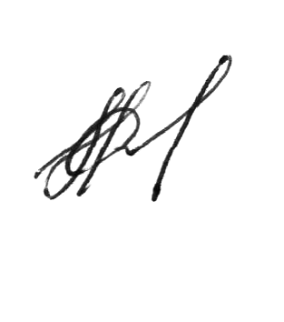
Глава администрации
МО «Сенгилеевский район»
_______________М.Н.Самаркин
«30» октября 2023 г.

Ключевые показатели эффективности функционирования антимонопольного комплаенса
в администрации муниципального образования «Сенгилеевский район» на 2024 год

№ п/п | Наименование показателя | Единица измерения | Значение показателя
1 | Коэффициент снижения количества нарушения антимонопольного законодательства (по сравнению с 2017 годом) | % | 10
2 | Доля проектов муниципальных правовых актов, в которых выявлены риски нарушения антимонопольного законодательства | % | 100
3 | Доля муниципальных правовых актов, в которых выявлены риски нарушения антимонопольного законодательства | % | 100
4 | Доля сотрудников администрации, в отношении которых были проведены обучающие мероприятия по антимонопольному законодательству и антимонопольному комплаенсу | % | 15

